九年级期中试卷

说明：1．本卷可能用到的相对原子质量：H∶1 C∶12 N∶14 O∶16 Na ∶23 Mg∶24 Cl∶35.5 K∶39 Fe∶56 Ag∶108
一、选择题
1．下列造成空气污染的因素主要由物理变化引起的是（ ）
A．节日燃放烟花爆竹产生烟尘 B．建筑施工导致尘土飞扬
C．生活垃圾的焚烧产生有害气体 D．生物的腐烂放出一氧化碳
2．下列常见物质中，属于纯净物的是（ ）
A．蒸馏水 B．食醋 C．酱油 D．豆浆
3．钨是熔点最高的金属，广泛应用于拉制灯丝，有“光明使者”的美誉。我省蕴藏着丰富的钨矿资源冶炼金属钨常用到白钨矿石，其主要成分是钨酸钙(CaWO₄)，钨酸钙中钨(W)的化合价为（ ）
A．-6 B．+4 C．+6 D．+7
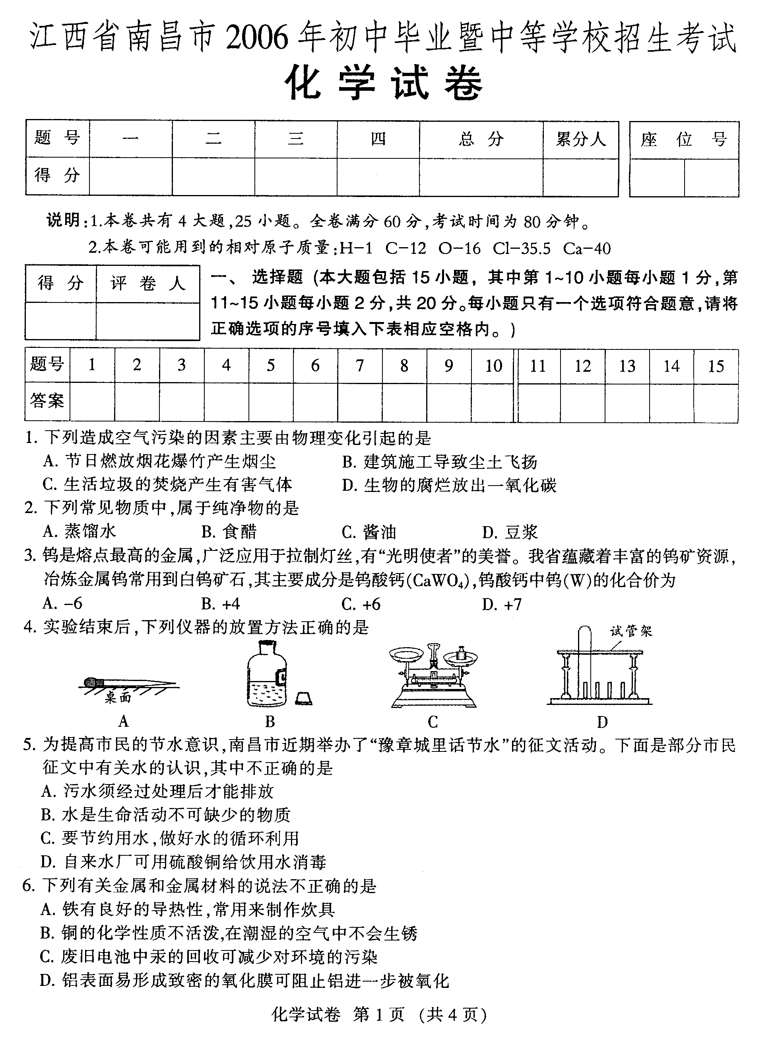
4．实验结束后，下列仪器的放置方法正确的是（ ）

A B C D
5．以氢燃料电池为动力的客车现正在北京的部分公交路线试运行。和普通客车不同的是，氢燃料客车运行过程中不排放任何有害气体，称为“雾排放”汽车。其原因是（ ）
A．氢气比空气轻 B．氢气有广泛的来源
C．氢燃烧时放热多 D．氢燃烧后只生成水
6．下列除杂(括号内的是杂质)所选试剂合理的是（ ）
A．Cu(Zn) 稀盐酸 B．CO₂气体(HCl)氢氧化钠溶液
C．CuO(Cu)稀硫酸 D．Na₂SO₄溶液(Na₂CO₃) 氯化钡溶液
7．下列有关金属和金属材料的说法不正确的是（ ）
A．铁有良好的导热性，常用来制作炊具
B．铜的化学性质不活泼，在潮湿的空气中不会生锈
C．废旧电池中汞的回收可减少对环境的污染
D．铝表面易形成致密的氧化膜可阻止铝进一步被氧化
8．用50g 98%的浓H₂SO₄ 配制成20%的稀H₂SO₄ ，需加水的质量为 （ ）
A． 145g B．195g C．196g D．245g
9．实验过程中要注意安全，下列实验操作安全的是（ ）
A．将鼻孔凑到容器口去闻药品的气味 B．点燃一氧化碳前先检验其纯度
C．将水直接倒人浓硫酸中稀释浓硫酸 D．给试管内液体加热时管口对着人
10．小莹同学向过量的稀硫酸中加入一定质量的镁条后，绘制了如下表示其变化过程的坐标曲线图，其中不正确的是（ ）
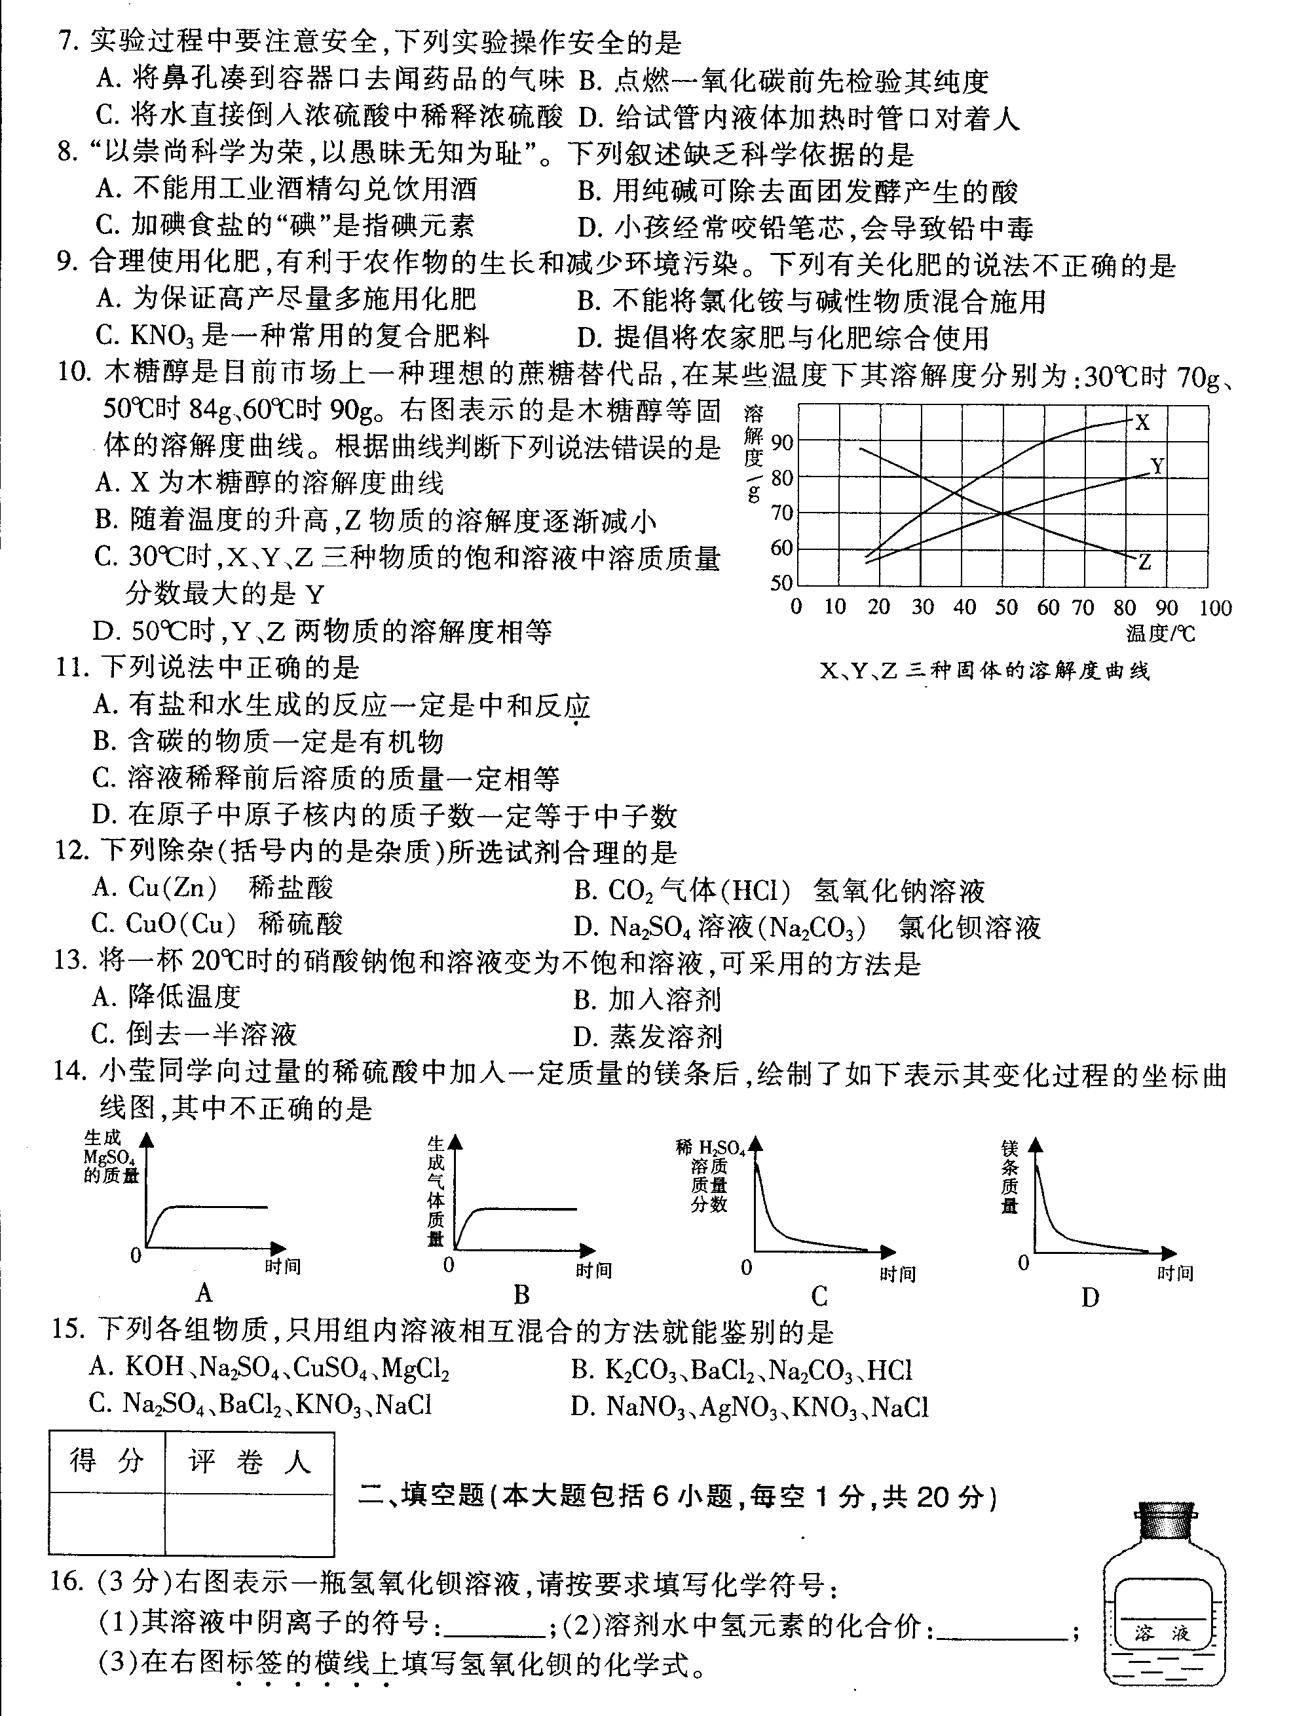

11、人吸入空气，排出CO₂等气体。为了证明人呼出的气体中含有CO₂且能有效排除空气中CO₂的干扰，某学生设计了下图所示的实验装置，为了除去空气中的CO₂和检验人呼出的气体中含有CO₂，则锥形瓶Ⅰ、Ⅱ中加入的试剂为
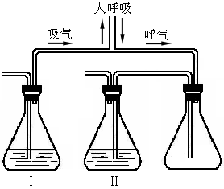
 | 瓶Ⅰ | 瓶Ⅱ
A | Ca(OH)₂ | NaOH
B | NaOH | Ca(OH)₂
C | 石蕊 | 酚酞
D | Na₂SO₄ | CaCl₂

12．过滤操作的下列步骤中错误的是
A．取一张圆形滤纸，对折两次，打开成圆锥形，放入漏斗
B．如果滤纸高于漏斗边缘，用剪刀剪去多余部分，使滤纸的边缘比漏斗口稍低
C．用少量水润湿滤纸，使滤纸紧贴漏斗，滤纸层与漏斗壁间不留气泡
D．用玻璃棒轻轻搅动漏斗中液体，以加快过滤
13．盐城枯枝牡丹适宜在pH＜7的土壤中生长。根据下表提供的信息，在沿海滩涂区栽种枯枝牡丹施肥时最好选用
选项 | A | B | C | D
化肥名称 | 碳铵 | 尿素 | 硫铵 | 氨水
水溶液酸碱性 | 碱性 | 中性 | 酸性 | 碱性
14．下列研究问题的做法不可取的是
A．采用网上查询的方法，调查本市空气污染指数
B．采用做灯火试验的方法，检查家里液化气是否泄漏
C．采用调查、走访等方法，寻找河水污染源
D．采用推理的方法，分析自来水发黄的原因
15．A、B、C三种物质各15g，当它们相互反应完成时，生成30g新物质D。若再增加10gC，它们又继续反应到完成时，A与C恰好消耗完毕。则参加反应的A与B的质量比是
A．2∶3 B．2∶1 C．3∶2 D．1∶1
16．下列说法正确的是
A．稀释浓硫酸时，把浓硫酸沿着器壁慢慢地注入水里，并不断搅动
B．氧气是一种重要的燃料，所以没有氧气就没有燃烧
C．缓慢氧化可能引起自燃，因此缓慢氧化都是有害的
D．降低可燃物的着火点，可以有效防止火灾的发生
17．在配制一定质量分数的氯化钠溶液时，下列出现的操作失误，会引起所配溶液的溶质质量分数降低的是
A．用托盘天平称量氯化钠时，将砝码放在左盘，但未使用游码
B．用量筒量取蒸馏水读数时，仰视凹液面的最低处
C．将量筒中的水倒入烧杯时，有水洒出
D．将配好的氯化钠溶液转移到细口瓶中时，不慎洒出部分溶液
18．电解水时，加入少量氢氧化钠可以增强水的导电性。现将0.1%的氢氧化钠溶液通电一段时间后，下列说法正确的是
A．溶液中氢、氧元素质量分数减少了
B．溶液中氢氧化钠质量分数减少了
C．溶液中离子数目增加了 D．溶液减少的体积就是产生气体的体积
19．某有机物6.4g在8.0g氧气中燃烧，得到一氧化碳、二氧化碳、水蒸气的混合气体共14.4g。为测定混合气体中各种气体的质量，甲、乙、丙三位同学设计了下列实验方案（假定每步反应都完全进行，每次都能准确测定装置的质量变化）
甲方案：将混合气体先通过浓硫酸，再通过用酒精灯加热的氧化铜
乙方案：将混合气体先通过浓硫酸，再通过碱石灰(CaO、NaOH)
丙方案：将混合气体先通过碱石灰，再通过浓硫酸
下列对三种实验方案的评价正确的是
A．三种实验方案都能测定混合气体的组成
B．三种实验方案都不能测定混合气体的组成
C．甲乙两种实验方案都能测定混合气体的组成，但甲方案需作改进，添加尾气处理装置
20、下列厂商的做法没有损害消费者权益的是
A、食品厂用CuSO₄溶液浸泡粽叶，让已经失去原色的粽叶返青，使粽子表面变得鲜绿
B、加矿物油对过期的大米进行抛光，使大米看上去色泽鲜亮
C、用硫磺燃烧熏蒸银耳，使之漂白
D、在牛奶中加入适量乳酸钙，帮助人们补充钙元素
21、以下是一些常见的危险品消防安全标志，装运浓硫酸的槽罐车上应贴的图标是
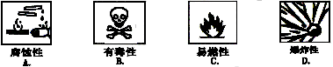

22.科学家通过宇宙探测仪发现金星大气层中含有物质X。X可以通过下列反应制取
CH₂(COOH)₂X+2H₂O。则物质X的化学式为
A CO B．CO₂ C．C₃0₂ D．C₂O₃
23、古诗词是古人留给我们的宝贵精神财富。下列诗词中不涉及化学变化的是
A、好雨知时节，当春乃发生
B、爆竹声中一岁除，春风送暖入屠苏
C、千锤万凿出深山，烈火焚烧若等闲
D、春蚕到死丝方尽，蜡炬成灰泪始干
24、“神舟六号”载人航天飞船发射成功，极大地增强了我们的民族自豪感。在航天飞船的失重环境中，下列实验操作最难完成的是
A、结晶 B、蒸发 C、溶解 D、过滤
25、2006年5月15日国家食品、药品都督管理局通报了查处齐齐哈尔第二制药有限公司假药案的情况。“齐二药”违反规定，购入工业用“二甘醇”（化学式为C₄H₁₀O₃）代替医用丙二醇（化学式为C₃H₈O₂）为辅料，用于“亮菌甲素”注射液的生产，导致病人肾功能急性衰竭，造成多人死亡。下列有关说法正确的是
A、丙二醇和二甘醇物理性质、化学性质完全相同
B、丙二醇中碳、氢、氧元素的质量比为
C、丙二醇中氧元素质量分数大于二甘醇 D、二甘醇的相对分子质量为106
26、某电池厂排放的污水pH=4，并含有重金属离子Pb²⁺，下列合理的治理方案是向污水中
加入
A、石灰石和铜粉 B、生石灰和铁粉 C、纯碱和木炭粉 D、烧碱和铝粉
27、下列说法不正确的是
A、聚氯乙氯烯薄膜可用于食品包装 B、太阳能热水器既节能又环保
C、回收旧电池，可减少对土壤的污染 D、食用“加铁酱油”，可预防缺铁性贫血
28、两瓶无色溶液，一瓶是饱和食盐水，一瓶是蒸馏水，下面是某同学提供的的几种鉴别方法：①用光学显微镜观察；②用硝酸银溶液；③导电性实验；④用酚酞试液；⑤用生鸡蛋；⑥蒸发；⑦用石蕊试液，你认为可行的是
A、①②③⑤⑦ B、②③⑤⑥ C、①④⑤⑦ D、②③⑤⑥⑦
29、下列各组物质都属于纯净物的是
A、矿泉水 蒸馏水 B、汽油 柴油 C、明矾 干冰 D、洁净的空气 纯牛奶
30、下列实验操作错误的是
A、试管内壁的油脂可用热的纯碱溶液洗涤
B、实验结束后，剩余药品要倒入指定的容器中
C、在锥形瓶中加入石灰石时，将瓶体稍微倾斜，使块状固体轻轻滑入底部
D、将氢氧化钠固体放在天平左盘的称量纸上称量
二、填空题
16．右图表示一瓶氢氧化钡溶液，请按要求填写化学符号：
(1) 氢氧化钡中金属元素的符号： ；(2)其溶液中阴离子的符号： ； (3)溶剂水中氢元素的化合价 ； (4)在右图标签的横线上填写氢氧化钡的化学式。
17．请用化学方程式表示下列化工生产中的变化：
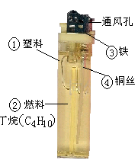
(1)生石灰制熟石灰 ；
(2)一氧化碳还原氧化铁 ；
(3)用烧碱溶液吸收二氧化硫 ；
(4)铝和二氧化锰在高温条件下反应制造金属锰，同时生成另一种氧化物 。
18．打火机给人们的生活带来了方便，下图普通电子打火机的示意图。据图回答：
(1)属于单质的是 （选填一种物质的编号，下同），属于有机物的是 ；
(2)打火机挡风罩上通风孔的作用是使空气流通，据此说明燃烧需要的条件之一是：
；
(3)用分子、原子的观点解释丁烷气体能被压缩成液体的原因： 。
19．①我国计划使用“长征三号甲”运载火箭将“嫦娥I号”送上月球，任务之一是开采月球上丰富的氦一3(质子数为2，中子数为1的原子)这一清洁能源；
②2006年8月中旬我省部分家庭厨房中的煤将被“西气东输”工程送来的天然气所替代。
(1)该运载火箭的动力是由高氯酸铵(NH₄C1O₄)分解所提供的，完成其分解的化学方程式：
2NH₄ClO₄ N₂↑＋Cl₂↑＋4 ↑＋2O₂↑
(3)天然气的主要成分是甲烷，甲烷燃烧的化学方程式为 ；
列举一条天然气取代煤作为燃料的优点： ；
(4)合格公民都应具有节能意识，请你提出一条具体的节能建议 。
20．茶叶中含有的茶多酚有益人体健康。茶多酚是一种白色粉末，易溶于热水，易氧化变色，略有吸水性。实验室从茶叶中提取茶多酚的步骤可简述为：

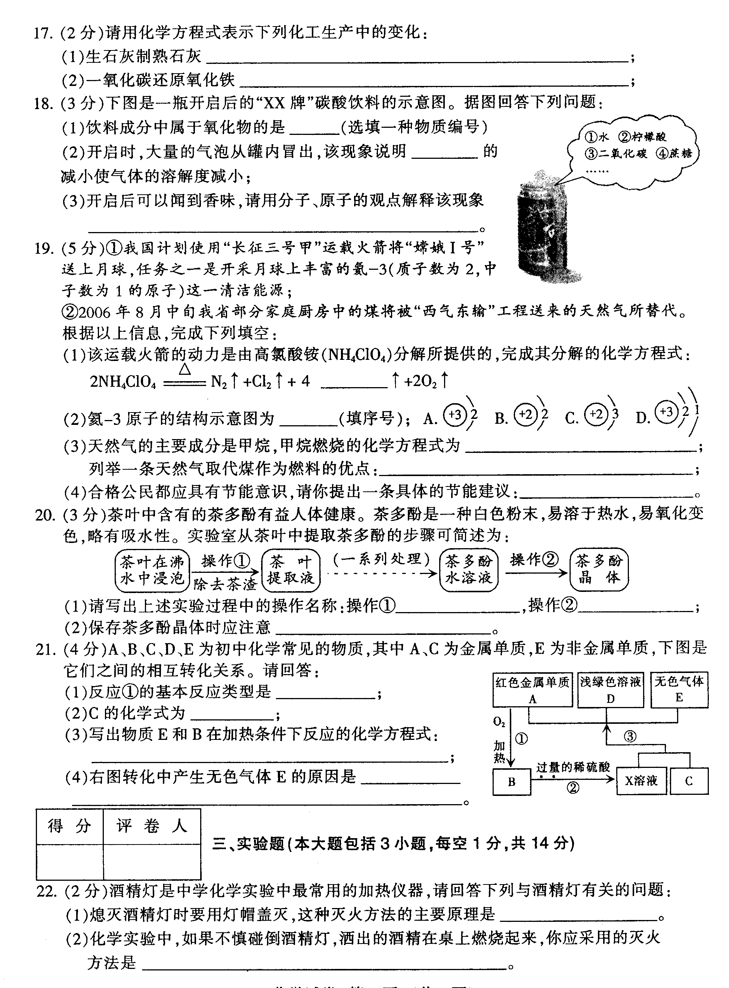

(1)请写出上述实验过程中的操作名称：操作① ，操作② ；
(2)保存茶多酚晶体时应注意 。
21．利用化学知识，可以防止生活中一些不利现象的产生：
(1)为保证人身体安全，进入久未开启的菜窖前，须做到 试验；
(2)为防止照片褪色，可将照片塑封（用塑料薄膜封闭），目的是隔绝 ；
(3)2005年哈尔滨发生严重的水污染事件，有关部门利用大量活性炭使水净化，这是利用了活性炭的 性；
(4)为延长食品保质期，有些食品袋内放有一包“双吸剂”（主要成分是活性铁粉），这里“双吸剂”所吸收的物质指的是： 和 。
22． A、B、C、D、E为初中化学常见的物质，其中A、C为金属单质，E为非金属单质，下图是它们之间的相互转化关系。请回答：
(1)反应①的基本反应类型是 ；其反应的化学方程式 ；
(2)C的化学式为 ；
(3)写出物质E和B在加热条件下反应的化学方程式

(4)右图转化中产生无色气体E的原因是
。
三、分析说明题
23．课堂上老师做了一个实验：将液态空气倒入一只烧杯中，发现立即冒出大量气泡，把一根燃着的小木条置于烧杯口，小木条火焰熄灭；过一会而再把燃着的小木条置于烧杯口，此时小木条不但没有熄灭，反而燃烧更旺。据此实验现象回答下列问题：
(1)由于液氮的沸点比液氧的沸点低导致 首先从液态空气中蒸发出来；
(2)“过一会而，小木条不但没有熄灭，反而燃烧更旺”，其原因是 。
24．(3分)下表是研究性学习小组研究影响过氧化氢（H₂O₂）分解速率的因素时采集的一组数据： 用10mL H₂O₂制取150mL所需的时间（秒）
反应条件 ＼浓度 | 30% H₂O₂ | 15% H₂O₂ | 10% H₂O₂ | 5% H₂O₂
无催化剂、不加热 | 几乎不反应 | 几乎不反应 | 几乎不反应 | 几乎不反应
无催化剂、加热 | 360 | 480 | 540 | 720
MnO₂催化剂、加热 | 10 | 25 | 60 | 120
请你分析回答：
(1)该研究小组在设计方案时。考虑了浓度、 、 等因素对过氧化氢分解速率的影响。
(2)从上述影响过氧化氢分解速率的因素中任选一个，说明该因素对分解速率有何影响？
。
25．资料一：木糖醇是一种甜度相当于蔗糖、易溶于水的白色固体（木糖醇在某些温度下的溶解度分别为：30℃时70g、50℃时84g、60℃时90g）。近年来，市场上木糖醇口香糖正逐渐取代蔗糖口香糖。
资料二：人体口腔中唾液正常的pH在6.6～7.1范围内，其酸性的增强不利于牙齿的健康。
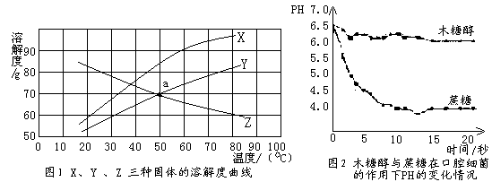
根据以上信息，回答下列问题：
(1)木糖醇具有的物理性质有 ；（任写一点）
(2)据图1判断：表示木糖醇溶解度曲线的是 （选填“X”、“Y”、或“Z”），图中a 点表示的含义是 ；
(3)分析图2 可知：在口腔细菌的作用下，木糖醇分解产物的酸性比蔗糖分解产物的酸性更（填“强”或“弱”），所以咀嚼木糖醇口香糖比蔗糖口香糖更有利于牙齿的健康。
四、实验题
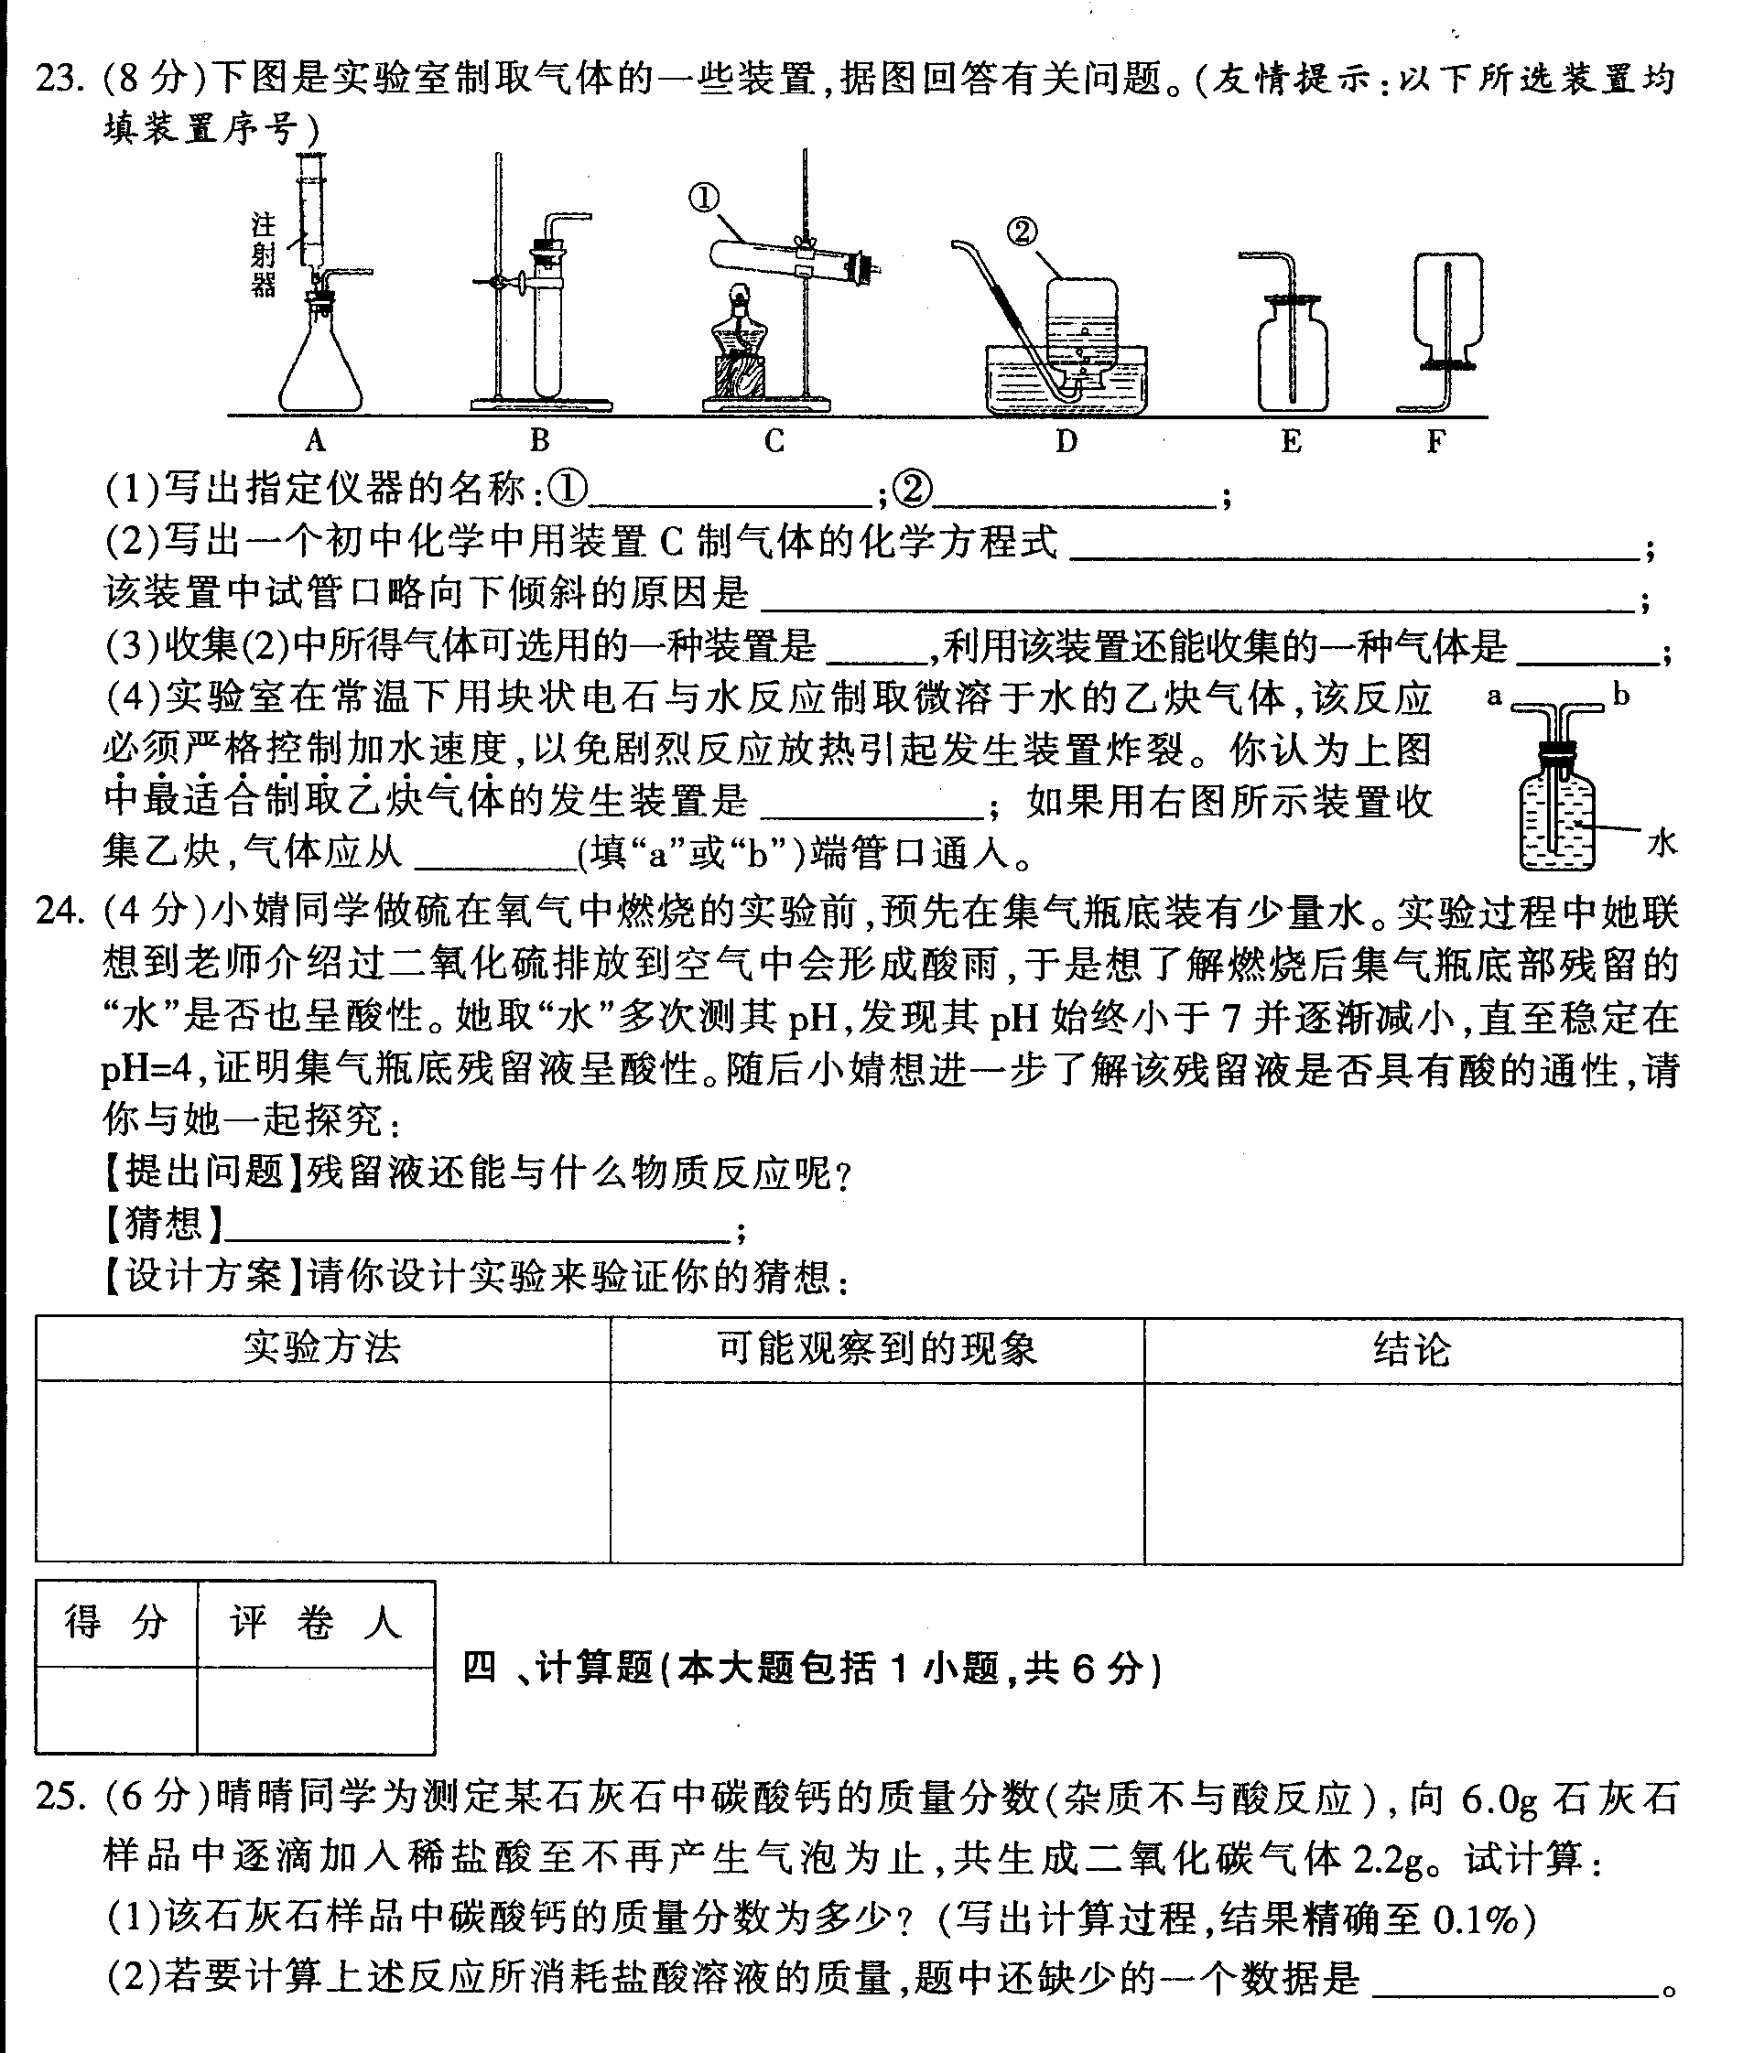
26．下图是实验室制取气体的一些装置，据图回答有关问题。(友情提示：以下所选装置均填装置序号)

(1)写出指定仪器的名称：① ；② ；
(2)写出一个初中化学中用装置C制气体的化学方程式 ；收集此气体可选用的一种装置是 ，利用该装置还能收集的一种气体是 ；
(3) 实验室在常温下用块状电石与水反应制取微溶于水的乙炔气体，该反应必须严格控 制加水速度，以免剧烈反应放热引起发生装置炸裂。你认为上图中最适合制取乙炔气体的发生装置是 ；如果用右图所示装置收集乙炔，气体应从 (填“a”或“b”)端管口通人。
27．在学习过程中，小雨同学提出一个问题：“碳燃烧时可能生成CO₂，也可能生成CO，那么碳与氧化铜反应生成的气体也有多种可能？”
【猜想】碳与氧化铜反应生成的气体中：①只有CO₂ ②只有CO ③既有CO₂，又有CO。
【查阅资料】浸有磷钼酸溶液的氯化钯试纸遇CO₂无变化，但遇到微量CO会立即变成蓝色。
【方案设计】通过上述资料和已有知识，小雨初步设想用浸有磷钼酸溶液的氯化钯试纸和澄清的石灰水对碳与氧化铜反应生成的气体进行检验。根据小雨的设想，请你完成填空：
(1)若试纸不变色，石灰水变浑浊，则只有 CO₂；
(2)若试纸 ，石灰水 ，则只有 CO₂；
(3) 若试纸 ，石灰水 ，则既有CO₂，又有CO。
【实验验证】经过思考之后，小雨设计了下图实验装置：

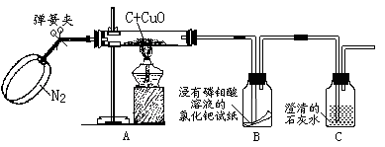

实验步骤：
(1)打开弹簧夹，先通一会儿纯净、干燥的N₂；
(2)关闭弹簧夹，点燃酒精灯加热。
【结论】小雨通过分析实验现象，确认猜想③是正确的，请你写出装置C中发生反应的化学方程式： ；
【反思与评价】(1)该年开始通一会儿N₂的目的是 ；
(2)请从环保的角度分析该实验装置的不完善之处： 。
28．(6分)小婧同学做硫在氧气中燃烧的实验前，预先在集气瓶底装有少量水。实验过程中她联想到老师介绍过二氧化硫排放到空气中会形成酸雨，于是想了解燃烧后集气瓶底部残留的“水”是否也呈酸性。她取“水”多次测其pH，发现其pH始终小于7并逐渐减小，直至稳定在pH=4，证明集气瓶底残留液呈 性。随后小婧想进一步了解该残留液是否具有 酸的通性，请你与她一起探究：
[提出问题]残留液还能与什么物质反应呢?
[猜想]① ；② ；
[设计方案]请你设计实验来验证你的猜想：

实验方法 | 可能观察到的现象 | 结论
五、计算题：
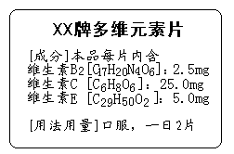
29．(3分)小熠同学为补充维生素，服用XX牌 多维元素片，该药品标签如图所示。请你计算：
(1) 小熠同学按标签所示方法服用该药片，则每天服用的维生素C为 mg；
(2)维生素B₂的相对分子质量为 ；其中氢、氧连元素的质量比为 。
30、张林同学从商场买来一个电热毯，铭牌上标有“220V 100W”的字样，使用过程中有时感到温度太高，他想用一个开关和一个电阻R将电热毯改装成两档，使其功率或为额定功率、或为36W，请你设计一个电路，完成这项改装。要求：（1）画出电路图。 （2）算出电阻R的大小。
（3）算出在低温档工作时，电阻R和电热毯的总功率。

31、某化学兴趣小组的同学为测定假黄金（铜锌合金）组成元素的质量分数，称取20克假黄金置于烧杯中，用某浓度的稀盐酸50克，分5次加入，每次充分反应后，取出固体，经过滤、干燥等操作后称重，各次稀盐酸用量和剩余固体质量记录如下：
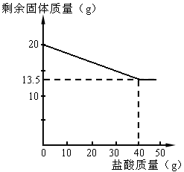
实验次数 | 稀盐酸的用量（g） | 剩余固体的质量（g）
1 | 10 | 18．375
2 | 10 | 16．750
3 | 10 | 15．125
4 | 10 | 13．500
5 | 10 | 13．500
（1）求铜锌合金中锌的质量分数；

（2）从图可知，当所用合金与稀盐酸的质量比为 时，表明锌恰好完全溶解；
（3）计算稀盐酸中溶质的质量分数。

32、某样品为铜和氧化铜的混合物，为测定该样品中氧化铜的含量，取用20 g此样品，分四次向其中加入稀盐酸与之充分反应。每次所用盐酸的体积与反应后剩余固体的质量见下表：
 | 加入稀盐酸的体积/mL | 剩余固体的质量/g
1 | 40 | 16
2 | 40 | 12
3 | 40 | 8
4 | 40 | 8
求：(1)20 g此样品中铜的质量；（8）
(2)样品中氧化铜的质量分数；（60%）
(3)用氢气充分还原5 g此样品可得到固体多少克?（4。4）

